RELACION DE PRODUCTIVIDAD POR MEDICO ….. CLARO QUE NO TIENE 25 SOLICITUDES REGISTRADAS.

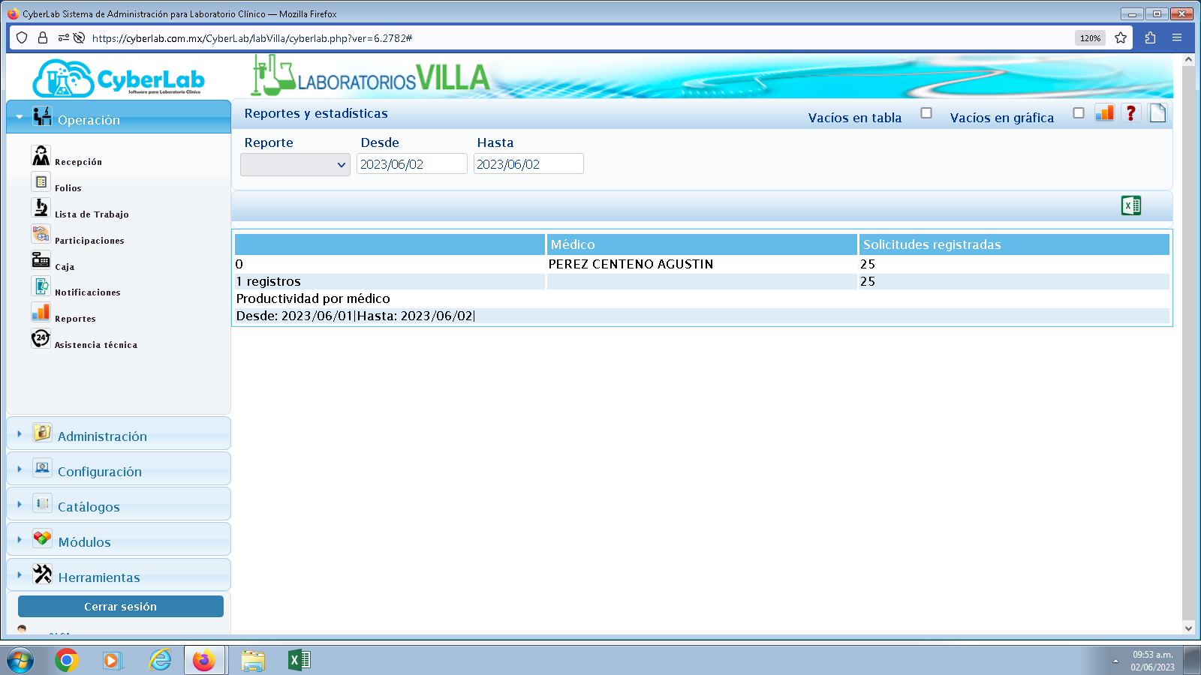

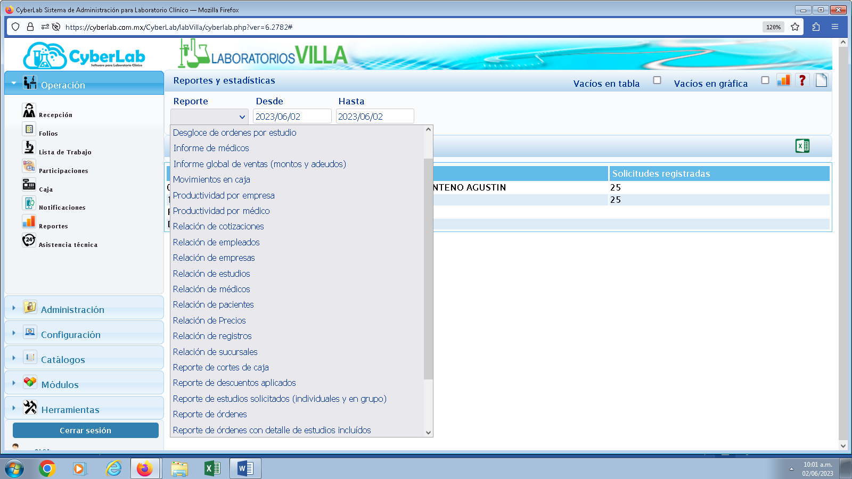

RELACION DE PRODUCTIVIDAD POR MEDICO